Açıklama: Açıklama: j0088438

meyvedir – çok – karpuz – tatlı – bir …………………………………………………………………………………………………….………



geldi mi – Ayşe – okula - bugün …………………………………………………………………………………………………….………

Açıklama: Açıklama: SOCCR052Açıklama: Açıklama: j0088438

Açıklama: Açıklama: j0088438

hastalandığı – gitti – için – doktora - Tuğçe …………………………………………………………………………………………………….………



akşam – sabah – geç – geç – yattığı – kaldı – okula - için …………………………………………………………………………………………………….………

Açıklama: Açıklama: SOCCR052

Açıklama: Açıklama: SOCCR052

kadar – top – akşama – oynadı – Hakan …………………………………………………………………………………………………….………

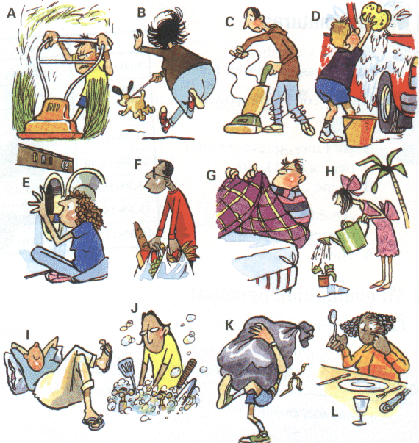

gece- Uğur – bir – duydu – ses - dışarıda …………………………………………………………………………………………………….………



kızdı – Ömer’e – için – öğretmen – yapmadığı – ödevini …………………………………………………………………………………………………….………



ile – ailesi – bu – gidecek – yaz – Eray - tatile …………………………………………………………………………………………………….………